Муниципальное бюджетное дошкольное образовательное учреждение
детский сад комбинированного вида №9 станицы Кугоейской
муниципального образования Крыловский район

Сценарий новогоднего праздника в группе младшего дошкольного возраста
"Новый год у ребяток !"

Автор сценария: Гусева Татьяна Александровна.
2019 г.

Цель: создать радостную и веселую атмосферу, вызвать у детей и родителей эмоциональный отклик , желание играть, петь, танцевать.
Задачи:
Образовательные: Организация весёлого творческого досуга, способствовать эмоциональному восприятию детей.
Развивающие: Развитие компонентов устной речи, музыкального слуха, ритма, воображения, эмоциональной отзывчивости малышей.
Воспитательные: Сформировать навыки культурного поведения детей, воспитывать доброжелательность, желание проявлять творческую инициативу.

Предварительная работа: беседы ,чтение стихов с детьми по теме;
рассматривание иллюстраций и картин новогодней тематике; заучивание стихов, песен к новогоднему празднику.

Работа с родителями: рекомендации и советы по организации
новогоднего праздника.
Методические приемы: Художественное слово, вопросы, игра, упражнения детей, игровая ситуация, рассматривание предмета, сюрпризный момент.
Действующие лица: Ведущие, Снегурочка, Снеговик.

Ход мероприятия:
Под весёлую новогоднюю музыку дети стайкой вместе с воспитателем заходят в музыкальный зал, рассматривают ёлку, игрушки, затем встают перед ёлочкой.
Ведущая 1: Любой из нас, конечно, ждет
Веселый праздник Новый год!
Но больше всех на свете
Ждут этот праздник дети.
Ведущая 2:Пусть будет вам тепло сегодня,
Пусть радость греет вам сердца.
На светлый праздник новогодний
Вас приглашает детвора!
Дети читают стихи
Ребенок 1: Мы гостей сюда позвали,
Встали в дружный хоровод,
Чтобы в этом светлом зале
Вместе встретить Новый год!
Ребенок 2:Ёлочка красивая,
Ёлочка густая,
На пушистых веточках
Бусинки горят!
Ребенок 3: Новый год, новый год,
В двери постучится,
Будет праздник у нас
Будем веселиться!
Песня «В лесу родилась ёлочка»
Ведущая1: Все ребята встанем в дружный хоровод
Здравствуй, ёлка, здравствуй, праздник,
Здравствуй , Новый год!
Ведущий 2:Возле ёлки ожидают нас сегодня чудеса.
Здесь оживают добрых сказок чудеса.
Слышите? Тихо музыка звучит -первый гость сюда спешит.
Под «Песню Снегурочки», М. Мокиенко в зал заходит Снегурочка
Снегурочка: Здравствуйте, я пришла.
Детский сад ваш нашла.
Долго я в лесу живу,
Каждый год я праздник жду.
Мне снежиночки –сестрички
Заплетали две косички,
А красавица Зима
Наряжала в кружева.
Ветерок мне песни пел,
В гости к вам идти велел.
Ведущий 1: Снегурочка, как мы рады, что ты пришла к нам на праздник. Поиграй с нами, пожалуйста.
Игра со снегурочкой «Скачет зайка»
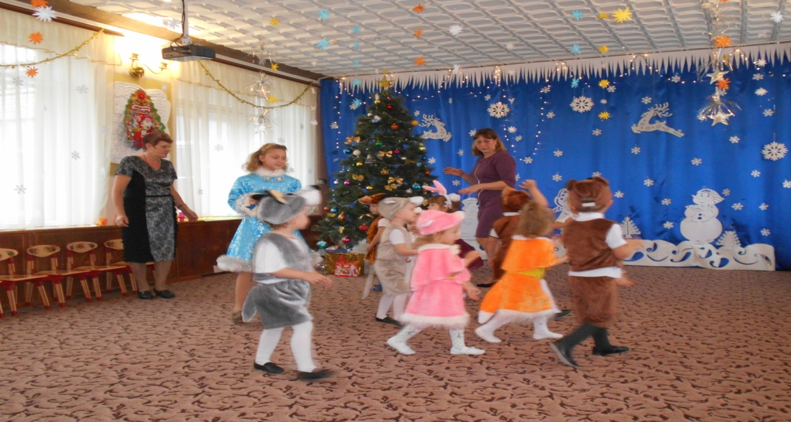
Ведущий 2: Ребята посмотрите ,что я нашла, письмо. Давайте его прочтем. Это письмо от Снеговика. «Дорогие мои, ребятки. Я слышал, что у вас в детском саду, будет праздник. Мне очень
Хочется попасть к вам на праздник и от дедушки мороза подарить подарки. Но к сожалению я не знаю к вам дорогу. Помогите мне».
Танец детей с фонариками.
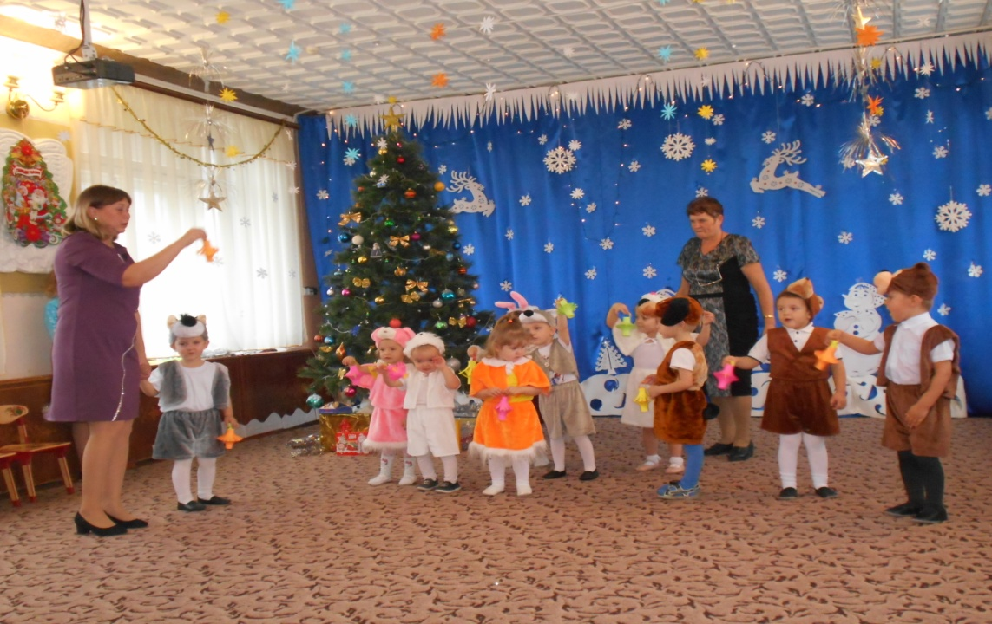
Снеговик: (из-за двери) Вижу! Вижу огонёчки!
Слышу, слышу, тороплюсь
Быстро к вам сейчас домчусь!

Выход снеговика.

Снеговик: Я не мал и не велик,
Снежно белый снеговик!
Очень я люблю мороз.
Будем петь мы и плясать
Возле елочки играть!

Игра со снеговиком «Снежки».
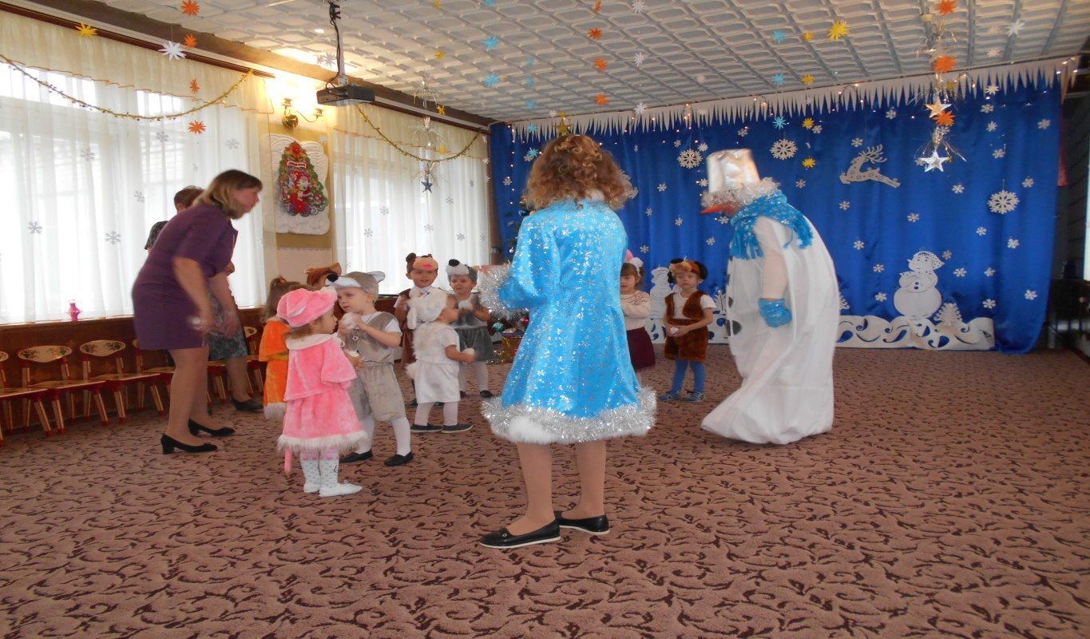

Снегурочка: (Удивленно поворачивается к ёлке)
Ребятки а ёлочка то наша не горит!
Ай да ёлочка – душа!
Как пушиста хороша!
Скажем дружно: «Раз, два, три,
Наша ёлочка гори!» (ёлка не загорается)
Кто – то видно не кричал,
Кто- то видно промолчал.
Еще разок скажем дружно
«Раз, два, три,
Наша ёлочка гори!» (ёлка загорается)

Песня «У ребяток наших»

Снеговик: Ох, как жарко стало в зале!
Ой, боюсь, сейчас растаю!
Ведущий 1: Ребятишки, помогите,
На снеговика дуйте, ручками машите (дети выполняют действия вместе с воспитателями и снегурочкой)
Снеговик: Что-то мне не помогает.
Я заболеваю, и все таю… таю… таю…
Побегу ребятки на улицу. А то совсем растаю.

Дети исполняют песню «Снова праздник новогодний» .

Снегурочка: Ну и снеговик озорник, убежал
А про подарки совсем забыл.
Снеговик: (возвращается с санками на санках мешок с подарками) Не забыл, не забыл. Вот они.
Праздник близится к концу,
Светит ёлка ярко.
Вот и время подошло раздавать подарки! (раздаёт детям подарки)
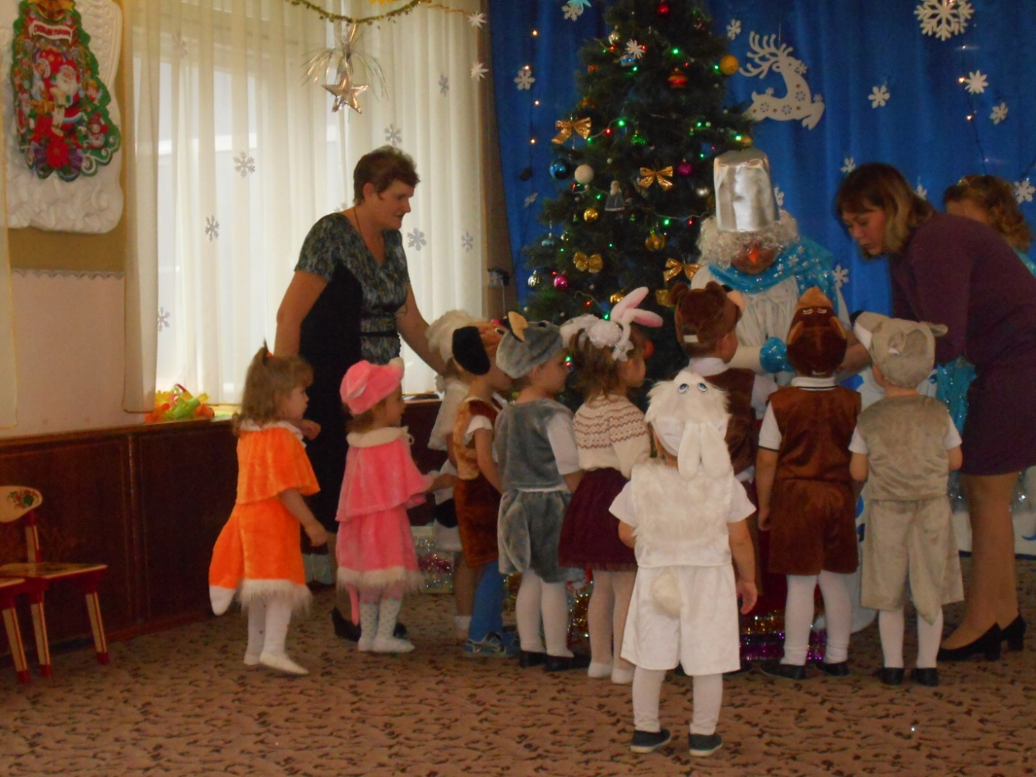
Дети исполняют танец «Хлоп коленки».
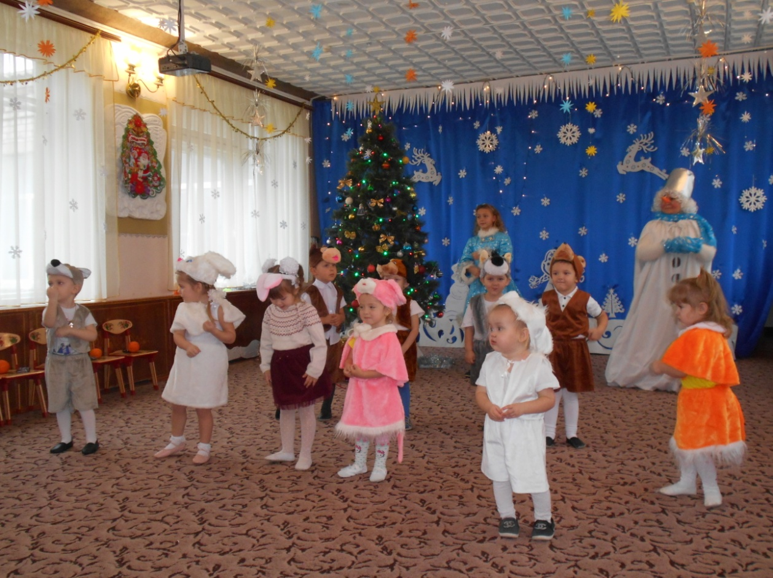
Снеговик: Нам уходить пришла пора!
Снегурочка: Но праздник с нами не уходит,
В дома он ваши переходит,
И будет снова петь ,плясать
И с Новым годом поздравлять!

Ведущий: Вот и пришел к нам Новый год!
Мы водили хоровод, пели и плясали.
И чуть- чуть устали.
Пусть будет теплым расставанье
Все дружно скажем «Досвидания!»
Под весёлую музыку дети прощаются с ёлочкой и уходят в группу.

